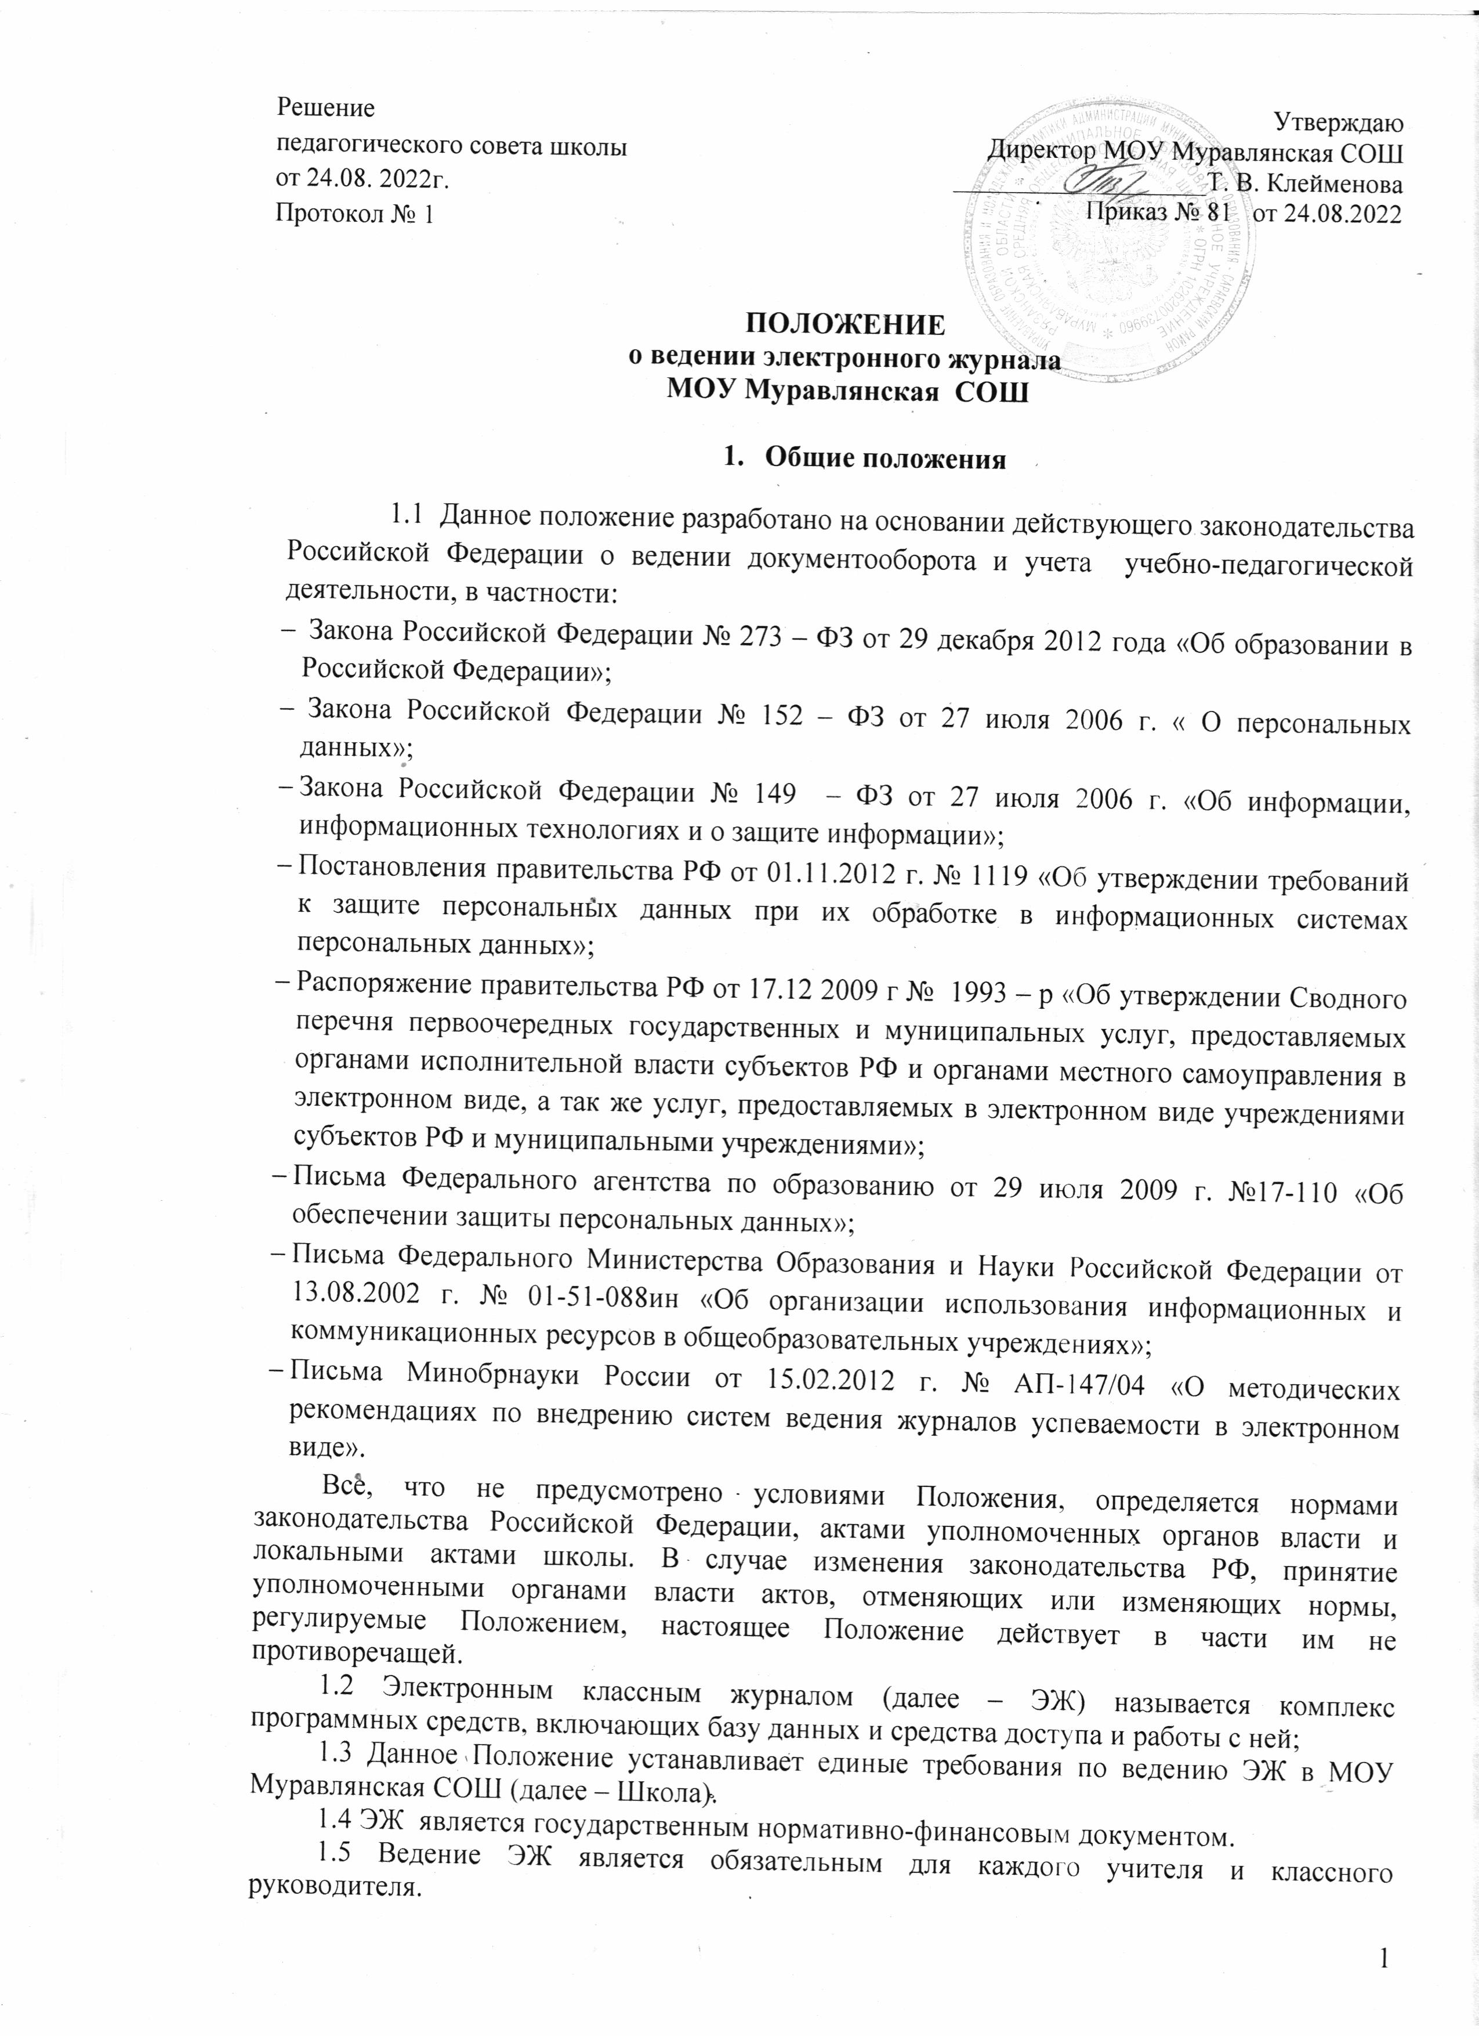
1.6 Поддержание информации, хранящейся в базе данных ЭЖ в актуальном состоянии, является обязательным.
1.7 Пользователями ЭЖ являются: администрация Школы, учителя, классные руководители, учащиеся и родители (законные представители).
1.8 Ответственность за соответствие результатов учета действующим нормам и, в частности, настоящему Положению и локальным актам, несет директор Школы.
1.9 Электронные дневники обучающихся Школы находятся на сайте
https://e-school.ryazangov.ru
1.10 Срок данного Положения не ограничен. Положение действует до принятия нового.

- Задачи, решаемые ЭЖ
ЭЖ используется для решения следующих задач:
- Автоматизация учета и контроля процесса успеваемости. Хранение данных об успеваемости и посещаемости учащихся;
- Создание единой базы календарно-тематического планирования по всем учебным предметам и параллелям классов;
- Фиксирование и регламентация этапов и уровня фактического усвоения учебных программ.
- Вывод информации, хранящейся в базе данных, на бумажный носитель, для оформления в виде документа в соответствии с требованиями Российского законодательства;
- Оперативный доступ всем пользователям к оценкам за весь период ведения журнала, по всем предметам, в любое время;
- Повышение объективности выставления промежуточных и итоговых отметок;
- Автоматизация создания промежуточных и итоговых отчетов учителей-предметников, классных руководителей и администрации;
- Прогнозирование успеваемости отдельных учеников и класса в целом;
- Информирование родителей и учащихся через интернет об успеваемости, посещаемости детей, их домашних заданиях и прохождении программ по различным предметам;
- Возможность прямого общения между учителями, администрацией, родителями и учащимися вне зависимости от их местоположения.
- Повышение роли информатизации образования, организация обучения с использованием сетевых образовательных ресурсов.
- Создание условий для сетевого взаимодействия всех участников образовательного процесса: педагогов, обучающихся и их родителей.

- Правила и порядок работы с ЭЖ

  - Пользователи получают реквизиты доступа (активационный код) к ЭЖ в следующем порядке:
- Учителя, классные руководители, администрация получают реквизиты доступа у администратора электронного журнала;
- Родители и учащиеся получают реквизиты доступа с помощью функционала «электронный дневник» Единого портала государственных и муниципальных услуг.
  - Все пользователи электронного журнала несут ответственность за сохранность своих персональных реквизитов доступа.
  - Классные руководители своевременно следят за актуальностью данных об учащихся.
  - Учителя аккуратно и своевременно заполняют данные об учебных программах и их прохождении, об успеваемости и посещаемости учащихся, домашних заданиях.
  - Заместитель директора школы по УР осуществляет периодический контроль над ведением Электронного журнала.
  - Родителям учащихся доступна для просмотра информация об успеваемости, посещаемости и расписании только своего ребёнка, а также информация о событиях школы как внутри класса, так и общего характера.
  - В 1-х классах оценки, домашнее задание в электронный журнал по учебным предметам не ставятся. Ведется только учет присутствия, отсутствия, движение учащихся, запись тем уроков, осуществляется общение учителя с родителями.

- Функциональные обязанности специалистов ОО по заполнению ЭЖ
4.1. Администратор ЭЖ в ОО
    - Разрабатывает, совместно с администрацией Школы, нормативную базу по ведению ЭЖ;
    - Обеспечивает право доступа различным категориям пользователей на уровне Школы;
    - Обеспечивает функционирование системы в Школе;
    - Размещает ссылку в ЭЖ школьного сайта для ознакомления с нормативно – правовыми документами по ведению ЭЖ, инструкцию по работе с ЭЖ для учеников, родителей (законных представителей), педагогов.
    - Организует внедрение ЭЖ в Школу в соответствии с информацией, полученной от заместителя директора по УР, вводит в систему перечень классов, сведения о классных руководителях, список учителей для каждого класса, режим работы Школы в текущем учебном году, расписание;
    - Ведёт мониторинг использования системы администрацией, классными руководителями, учителями.
    - Вводит новых пользователей в систему.
    - Консультирует пользователей ЭЖ основным приемам работы с программным комплексом.
    - Предоставляет реквизиты доступа к ЭЖ администрации Школы, учителям, классным руководителям (для учеников и их родителей).
    - Осуществляет связь со службой технической поддержки разработчика ЭЖ.

4.2. Директор
    - Разрабатывает и утверждает нормативную и иную документацию Школы по ведению ЭЖ.
    - Назначает сотрудников Школы на исполнение обязанностей в соответствии с данным положением.
    - Создает все необходимые условия для внедрения и обеспечения работы электронного журнала в учебно-воспитательном процессе и процессе управления Школой.
    - Осуществляет контроль за ведением ЭЖ.

4.3. Классный руководитель
    - Еженедельно контролирует посещаемость учащихся через сведения о пропущенных уроках в системе.
    - Контролирует выставление педагогами-предметниками оценок учащимся класса. В случае нарушения педагогами своих обязанностей информирует заместителя директора.
    - В начале каждого учебного года, совместно с учителями - предметниками проводит разделение класса на подгруппы.
    - Систематически информирует родителей о развитии учащегося, его достижениях через просмотр электронного дневника.
    - Сообщает администратору ЭЖ о необходимости ввода данных ученика в систему (по прибытии нового ученика) или удалении (после его выбытия).
    - Выверяет правильность анкетных данных об учениках и их родителях. Регулярно, не реже одного раза в месяц, проверяет изменение фактических данных и при наличии таких изменений вносит соответствующие поправки.
    - Еженедельно в разделе «Посещаемость» ЭЖ выверяет правильность сведений о пропущенных уроках обучающимися, и при необходимости корректирует их с учителями-предметниками.
    - Предоставляет реквизиты доступа родителям и обучающимся Школы к ЭЖ и осуществляет их контроль доступа.
    - При своевременном, полном и качественном заполнении электронного журнала классный руководитель формирует отчеты по работе в электронном виде:
- Отчет о посещаемости класса (по месяцам);
- Предварительный отчет классного руководителя за учебный период;
- Отчет классного руководителя за учебный период;
- Итоги успеваемости класса за учебный период;
- Сводная ведомость учета успеваемости учащегося класса;
- Сводная ведомость учета посещаемости;
- Сводная ведомость учета движения учащихся.
    - Ведет мониторинг использования системы учащимися и их родителями.
    - Получает своевременную консультацию у администратора ЭЖ по вопросам работы с электронным журналом.
    - Категорически запрещается допускать учащихся к работе с электронным журналом под логином и паролем классного руководителя.

4.4. Учитель-предметник
    - Заполняет ЭЖ в день проведения урока, отсрочено – до 17.00 часов каждого дня в точках эксплуатации ЭЖ.
4.4.2. Систематически проверяет и оценивает знания учащихся, отмечает посещаемость.
4.4.3 Результаты оценивания выполненных обучающимися письменных работ выставляет к следующему уроку, за исключением отметок за творческие работы по русскому языку и литературе в 5-9 классах, в 10-11 классах - в течение 3-х дней со дня проведения.
4.4.4 В случае болезни основного учителя заменяющий его учитель заполняет ЭЖ в установленном порядке. Подпись и другие сведения делаются в журнале замещения уроков.
4.4.5 Оповещает классных руководителей и родителей неуспевающих учащихся и
учащихся, пропускающих занятия.
    - Ежедневно заполняет данные по домашним заданиям.
    - Выставляет итоговые отметки обучающихся за четверть, полугодие, год, экзамен и итоговые, не позднее сроков, оговоренных приказом по школе, по завершении учебного периода.
    - Создаёт учебно-тематическое планирование и размещает его в ЭЖ в соответствии с расписанием. Количество часов в учебно-тематическом планировании должно соответствовать учебному плану.
    - Все записи по всем учебным предметам (включая уроки иностранного языка) ведёт на русском языке с обязательным указанием не только тем уроков, но и тем практических, лабораторных, контрольных работ.
    - Все записи в электронном журнале (домашние задания, темы уроков, комментарии) учитель-предметник ведет понятно для обучающихся и их родителей (законных представителей), полно и своевременно.
    - В начале каждого учебного года, совместно с классным руководителем проводит разделение класса на подгруппы. Записи ведутся индивидуально каждым учителем, ведущим группу. Перевод обучающихся из группы в группу может быть произведен администратором ЭЖ в соответствии с приказом по школе.
    - Результаты оценивания выполненных обучающимися работ контролирующего характера выставляет не позднее суток после получения результатов.
    - При своевременном, полном и качественном заполнении электронного журнала формирует отчеты по работе в электронном виде:
- Предварительный отчет за учебный период;
- Отчет по итогам успеваемости класса за учебный период, итоговый;
- Сводная ведомость учета успеваемости обучающихся класса;
    - Обсуждает и вносит предложения по улучшению работы с ЭЖ.
    - Категорически запрещается допускать учащихся к работе с электронным журналом под логином и паролем учителя.

4.5. Заместитель директора по УР
    - Совместно с другими административными сотрудниками разрабатывает нормативную базу учебного процесса для ведения ЭЖ для размещения на сайте Школы.
    - Формирует расписание занятий по классам, учителям и кабинетам в начале учебного года. При необходимости проводит корректировку расписания. Обеспечивает данными администратора ЭЖ.
    - Получает от администратора ЭЖ своевременную индивидуальную консультацию по вопросам работы с электронным журналом.
    - Анализирует данные по результативности учебного процесса, корректирует его, при необходимости формирует необходимые отчеты в бумажном виде по окончанию учебных периодов:
- Динамика движения обучающихся по Школе;
- Наполняемость классов;
- Итоговые данные по учащимся;
- Отчет о посещаемости класса (по месяцам);
- Отчет классного руководителя за учебный период;
- Итоги успеваемости класса за учебный период;
- Сводная ведомость учета успеваемости обучающихся класса;
- Сводная ведомость учета посещаемости.
    - Осуществляет периодический контроль за работой сотрудников по ведению ЭЖ:
- Активность учителей в работе с ЭЖ;
- Наполняемость текущих оценок;
- Учет пройденного материала;
- Запись домашнего задания;
- Активность родителей и учащихся в работе с ЭЖ.

5. Выставление итоговых оценок
  - Итоговые отметки учащихся за четверть, полугодие, год должны быть обоснованы.
  - Для объективной аттестации обучающихся за четверть и полугодие необходимо наличие количества оценок в установленном порядке с обязательным учетом качества знаний обучающихся по письменным, лабораторным и практическим работам. Это особенно важно соблюдать по таким предметам, как русский язык, литература, математика, окружающий мир, физика, химия. Итоговая отметка по этим предметам выставляется в соответствии с требованиями.
  - Итоговые отметки выставляются не позднее 2-х дней до окончания учебного периода.
6. Контроль и хранение
  - Директор Школы, заместитель директора по учебной работе, администратор ЭЖ обеспечивают бесперебойное функционирование ЭЖ.
  - В конце каждой четверти, полугодия уделяется внимание объективности выставленных текущих и итоговых оценок, наличию контрольных и текущих проверочных работ.
  - Результаты проверки ЭЖ заместителем директора Школы доводятся до сведения учителей и классных руководителей.
  - Данные ЭЖ из электронной формы в качестве печатного документа информация выводится на печать и заверяется в установленном порядке.
  - Школа обеспечивает хранение:
- журналов успеваемости обучающихся на электронных и бумажных носителях - 5 лет.
- изъятых из журналов успеваемости обучающихся сводных ведомостей успеваемости - 25 лет.
7. Отчетные периоды
  - Отчет по активности пользователей при работе с ЭЖ создается один раз в месяц.
  - Отчеты по успеваемости и качеству обучения создаются по окончании каждой четверти, полугодия, в конце года.

8. Права и ответственность пользователей
  - Все пользователи имеют право на своевременные консультации по вопросам работы с ЭЖ.
  - Пользователи имеют право доступа к ЭЖ ежедневно и круглосуточно.
  - Учителя-предметники и классные руководители имеют право заполнять ЭЖ на уроке или в специально отведенных местах (кабинет информатики, учительская).
  - Учителя несут ответственность за ежедневное и достоверное заполнение оценок и отметок о посещаемости обучающихся.
  - Классные руководители несут ответственность за актуальность списков классов и информации об обучающихся и их родителях.
  - Ответственное лицо, назначенное приказом директора Школы, несет ответственность за техническое функционирование ЭЖ.
  - Все пользователи несут ответственность за сохранность своих реквизитов доступа.
9. Предоставление услуги информирования обучающихся и их родителей
(законных представителей) о результатах обучения через ЭЖ
  - При ведении учета успеваемости с использованием ЭЖ обучающимся и их родителям (законным представителям) обеспечивается возможность оперативного получения информации без обращения к сотрудникам Школы (автоматически).
  - Информация о прогнозе итоговой успешности обучающихся за отчетный период (четверть, полугодие, год), об итоговом оценивании должна быть доступна обучающимся и их родителям (законным представителям) не позже суток после получения результатов.

